UGOVOR O PRAVU NA PRIHOD

(PRAVNO OBVEZUJUĆI UGOVOR SA SVJEDOKOM)

Datum sklapanja: 15.07.2025. Mjesto: Oroslavje

UGOVORNA STRANA 1 (NOSITELJ PRAVA): Ime i prezime: NENO HURSA

OIB: 34223827415

Adresa: Milana Prpića 25, 49243 Oroslavje

UGOVORNA STRANA 2 (TEHNIČKA STRUKTURA):

Naziv: Veritas H.77 – digitalna tehnička platforma

Opis: tehnički instrument volje ugovorne strane 1, bez pravne osobnosti

PREDMET UGOVORA:

1. Ovim ugovorom utvrđuje se da sav prihod ostvaren korištenjem sustava Veritas H.77,

uključujući aplikacije, digitalne usluge, članarine i druge funkcionalnosti,   
 pripada isključivo ugovornoj strani 1 – NENO HURSA.

2. Veritas H.77 djeluje isključivo kao tehnička platforma, bez prava raspolaganja bilo kakvim sredstvima.

3. Nijedan pravni, tehnički ili fizički subjekt ne može zahtijevati ili steći pravo upravljanja prihodima

bez izričite pisane suglasnosti ugovorne strane 1.

4. Ugovor je trajnog karaktera i stupa na snagu potpisom obje strane.

UGOVORNA STRANA 1: _________________________

NENO HURSA   
Datum: 15.07.2025.

SVJEDOK:

Ime i prezime: DANIJEL PROSENIK

OIB: 56384557198

Adresa: Stjepana Jožinca 9, 49244 Stubičke Toplice

Potvrđujem da je NENO HURSA osobno bio prisutan, svjesno i slobodno potpisao ovaj ugovor u mojoj nazočnosti.

_________________________

DANIJEL PROSENIK Datum: 15.07.2025.

Ovjereno i potvrđeno u prisutnosti svjedoka.

Datum: 15.07.2025.

ID dokumenta: VERITAS-H77/UGOVOR/2025-07-15/PRIHOD-SW005 Ugovor o isključivom pravu na prihod s potvrdom svjedoka.

SHA-256 hash dokumenta: e24b12e3c0cea333bea25142a136c0ee4a1a0c44f90166935d768a03d7849d60

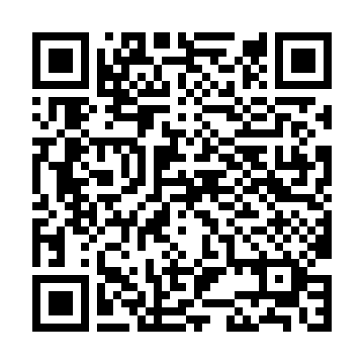QR kod ispod omogućuje provjeru sadržaja i potpisa: